FORMATION A2A
Tu as réussi le permis moto A2 depuis 2 ans pour obtenir le permis A (limité à 100 ch pour le moment) tu dois faire une formation de 7 heures.
A l’issue de la formation, pas d’examen, nous envoyons ton dossier à la préfecture et tu reçois ton nouveau permis.
La formation : 2 heures hors circulation, 3 heures en circulation et 2 heures en salle.

PIECES A FOURNIR POUR L'INSCRIPTION :

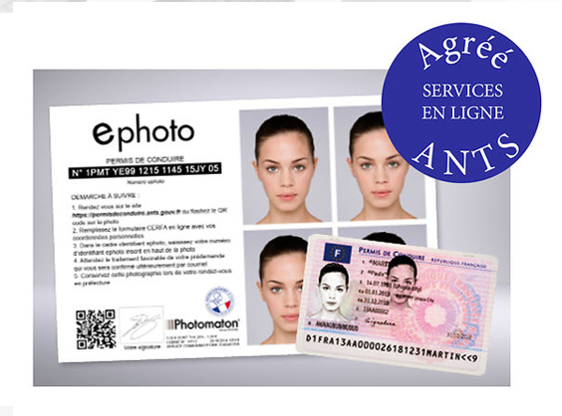
- Photocopie de ta carte d'identité valide recto verso (- 10 de ans)
- Photocopie recto verso de ton permis (même permis AM)
- Photocopie JDC (17/25 ans) Signée
- ASSR 1et 2 Signé
- 1 planche E-photo (sans verres correcteurs)
- 1 justificatif de domicile de moins de 6 mois (FACTURE Electricité)
- Pièce identité de l’hébergeant
- Attestation hébergement de l’hébergeant ( page 2)
- Livret de famille si nom de famille différent
- Votre ancien dossier (si vous en avez un)
- Mail…………………………………………………………...
- Téléphone……………………………………………………..
- Acompte : A voir sur place à l’auto-école en fonction de la catégorie et de la formation souhaitée

LE DOSSIER DOIT ETRE COMPLET POUR ETRE VALIDE EN PREFECTURE

Le dossier complet est à déposer au bureau aux horaires d’ouverture :

HORAIRES DU BUREAU:

MARDI : 17h à 19h
MERCREDI : 17h à 19h
VENDREDI : 17h à 19h
SAMEDI : 11h à 13h

Attention : L’adresse doit être exactement la même que sur votre facture

Attestation d’hébergement

Je soussigné Mr/Mme _____________________________________, atteste héberger à titre
gracieux Mr/Mme___________________________________________________ à mon domicile :
Adresse : __________________________________________________________________
Code postal :____________________________________
Ville :___________________________________________
Et ce depuis plus de trois mois.

Fait à_____________________ ,le _______________________

Signature :

Equipement obligatoire

-CASQUE et GANTS homologués
-blouson, pantalon
-chaussures montantes

